33 Ứng Hóa Thân
Của Bồ Tát Quán Thế Âm
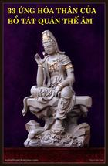
TK Thích Nhuận Thường
---o0o---
Nguồn
http://hoavouu.com
Chuyển sang ebook 10-06-2014
Người thực hiện :
Kim Yến- tothikimyen1984@yahoo.com
Nam Thiên - namthien@gmail.com
Link Audio Tại Website http://www.phatphaponline.org
Mục Lục
01.Cáp Lỵ Quán Âm
02.Thí Dược Quán Âm
03.Lang Kiến Quán Âm
04.Đức Vương Quán Âm
05.Nhất Diệp Quán Âm
06.Thanh Cảnh Quán Âm
07.Nhất Như Quán Âm
08.Diệp Y Quán Âm
09.Năng Tĩnh Quán Âm
10.Viên Quang Quán Âm
11.Sái Thủy Quán Âm
12.Lục Thời Quán Âm
13.Trì Liên Quán Âm
14.Bất Nhị Quán Âm
15.Ngư Lam Quán Âm
16.Nham Hộ Quán Âm
17.Chúng Bảo Quán Âm
18.Đa La Quán Âm
19.Vô Úy Quán Âm
20.Lưu Ly Quán Âm
21.Mã Lang Phụ Quán Âm
22.A Nậu Quán Âm
23.Phổ Bi Quán Âm
24.Du Hý Quán Âm
25.Long Đầu Quán Âm
26.Liên Ngọa Quán Âm
27.Uy Đức Quán Âm
28.Bạch Y Quán Âm
29.Trì Kinh Quán Âm
30.Diên Mạng Quán Âm
31.Dương Liễu Quán Âm
32.Thanh Cảnh Quán Âm
33.Thủy Nguyệt Quán Âm

---o0o---

01.Cáp Lỵ Quán Âm

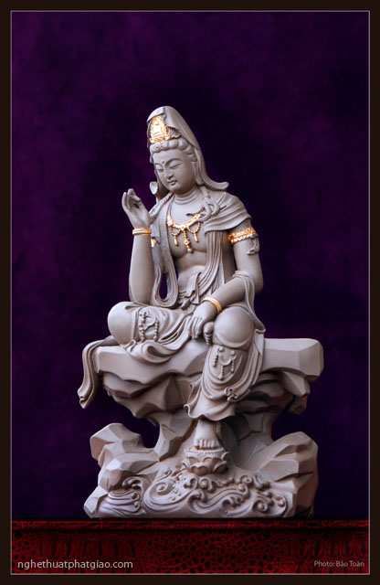

Vua Đường Văn Tông thích ăn thịt con hàu, một ngày nọ vua bắt được một con sò lớn, vua dùng dao mổ hoài mà không mở được vỏ sò, ông mới đốt hương cầu nguyện, con sò hóa thành Quán Âm Đại Sĩ. Nhà Vua triệu vị thiền sư đến nói: người đáng dùng thân đặng được độ, thì hiện thân này mà nói pháp. Hiện thân Đại Sĩ là việc hy hữu không tin hay sao. Nhà vua rất vui liền ban chiếu chùa chiền trong khắp thiên hạ tạo tượng Đại Sĩ để tôn thờ. Đây là sự tích của Cáp Lỵ Quán Âm.

---o0o---

02.Thí Dược Quán Âm
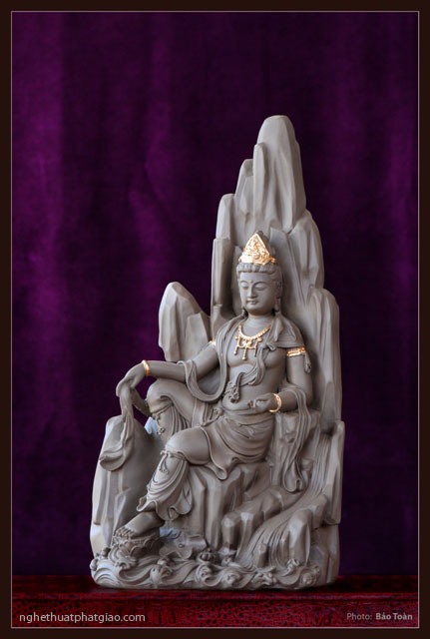

Ngoài việc trị bệnh khổ của chúng sanh về thân và tâm, Quán Thế Âm Bồ tát còn ban bố cho chúng sanh lương dược. Bài kệ trong phẩm Phổ Môn ghi rằng: “Quán Âm bậc Tịnh Thánh, nơi khổ não nạn chết, hay vì làm nương cậy”. Hình tượng Quán Thế Âm Bồ tát nhìn hoa sen cảm thương chúng sanh nhiều bệnh khổ.
---o0o---

03.Lang Kiến Quán Âm
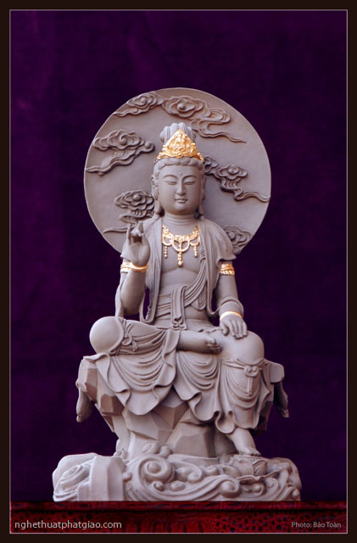

Còn gọi là Phi Bộc Quán Âm. Nước là vật mềm mại nhất nhưng có thể đối Trị sự cứng chắc của đá, từng giọt nước có thể xuyên thủng đá. Sức nước suối từ trên cao chảy xuống rất lớn, tuy nhỏ cũng có thể chảy thành sâu rộng. Quán Thế Âm Bồ tát ngồi nhìn dòng thác, nhưng tâm tư Ngài như tinh thần của dòng nước.
---o0o---

04.Đức Vương Quán Âm

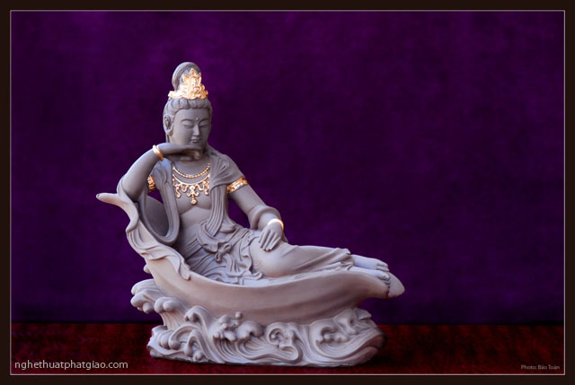

Trong phẩm Phổ Môn chép rằng: “người đáng dùng thân Phạm Vương đặng độ thoát, Ngài liền hiện thân Phạm Vương mà vì đó nói pháp”. Phạm Vương là chủ cõi trời sắc giới, công đức rất lớn, nên còn gọi là Đức Vương. Hình tượng thông thường trong nhân gian là đầu đội bảo quan, ngồi kết già, tay phải cầm nhánh lá, tay trái để trên đầu gối.
---o0o---

05.Nhất Diệp Quán Âm

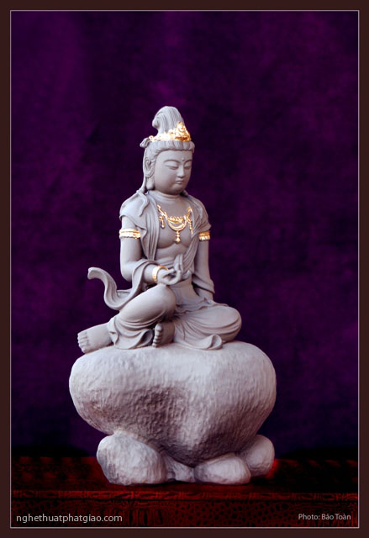

Nếu bị nước lớn cuốn trôi, xưng danh hiệu Quán Thế Âm Bồ tát, liền được đến chỗ cạn. Có thể thấy hình tượng Quán Thế Âm Bồ tát hiện trên nước. Ngài ngồi trên hoa sen nổi trên mặt nước, ngắm nhìn nước tâm suy nghĩ sâu sắc đến những nơi tối tăm không ánh sáng (địa ngục).
---o0o---

06.Thanh Cảnh Quán Âm

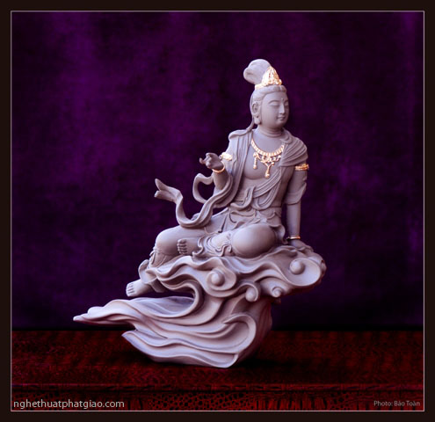

Có các vị thần muốn tìm lấy Cam Lộ nên khuấy động nhũ hải, nhưng phát hiện trong biển có lọ thuốc độc, Quán Thế Âm Bồ tát vì sợ thuốc độc hại chúng sanh, mới phát tâm đại từ bi uống hết lọ thuốc độc, vì vậy mà cổ Ngài biến thành màu xanh. Hình tượng đặc trưng của Ngài là tay trái cầm hoa sen, lòng bàn tay phải hướng lên trên, ngồi kết già trên bệ đá.
---o0o---

07.Nhất Như Quán Âm
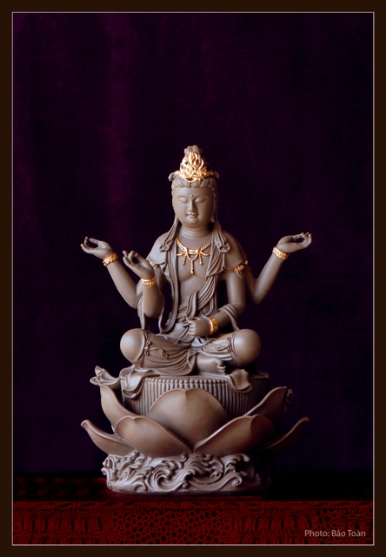

Quán Thế Âm Bồ tát cưỡi mây bay trong hư không chinh phục lôi điện sấm sét. Phẩm Phổ Môn chép: “mây sấm nổ sét đánh, tuông giá xối mưa xuống, do sức niệm Quán Âm, liền đặng tiêu tan cả”. Nhất như có nghĩa là bất nhị, bất dị; Bất Nhị Bất Dị là Chơn Như. Chơn Như là sự sự vô ngại biến mãn khắp pháp giới. Quán Âm diệu trí lực chính là pháp quán nhất như.
---o0o---

08.Diệp Y Quán Âm

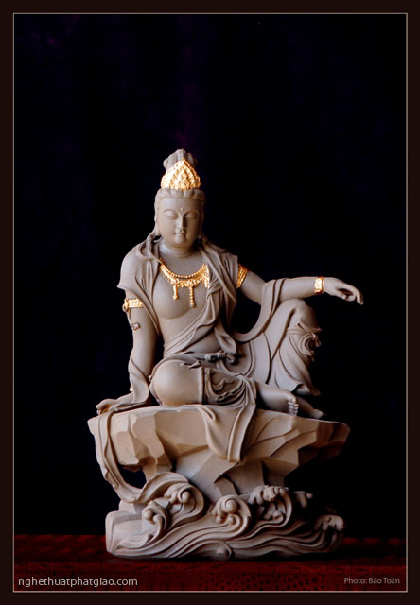

Ngài hiện thân Thiên nữ, đội bảo quan, trên bảo quan có hóa thân Vô Lượng Thọ Phật. Quanh thân có vòng lửa, ánh sáng trong suốt khắp thân. Có bốn tay, hai tay bên phải, một tay cầm quả cát tường để trước ngực, một tay kết thí nguyện ấn; hai tay bên trái, một tay cầm rìu, một tay cầm sợi dây, ngồi trên hoa sen. Diệp Y Quán Âm là vị Bồ tát của nông dân cầu nông cụ và cầu không bệnh dịch, tai nạn, trùng độc.
---o0o---

09.Năng Tĩnh Quán Âm
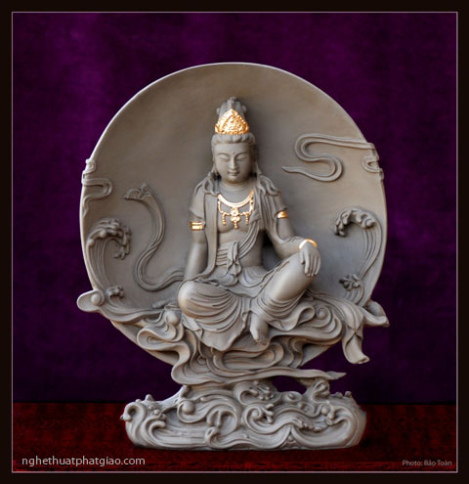

Quán Thế Âm Bồ tát cứu giúp thủ hộ những người gặp nạn được an ổn. Hoặc trôi dạt biển lớn, các nạn quỷ cá rồng, do sức niệm Quán Âm, sóng mòi chẳng chìm đặng. Quán Thế Âm Bồ tát là thần thủ hộ trên biển. Hình tượng của Ngài biểu hiện tướng tĩnh lặng.
---o0o---

10.Viên Quang Quán Âm
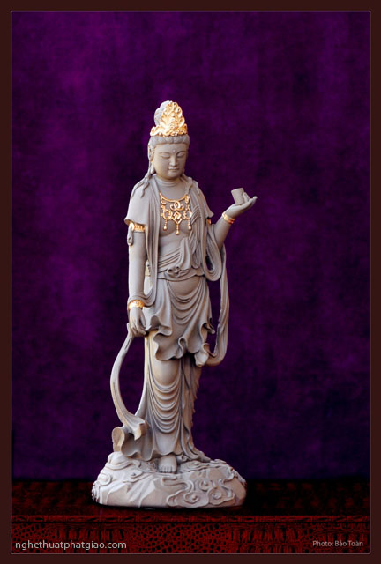

Đây là Quán Thế Âm Bồ tát lòng từ ái viên mãn, biểu trưng bằng ánh quang minh quanh thân. “sáng thanh tịnh không nhơ, huệ nhựt phá các tối, hay tiêu tai khói lửa, khắp soi sáng thế gian”. Thân Ngài được cảm thọ qua đoạn kinh này, hiện tướng thuyết pháp.
---o0o---

11.Sái Thủy Quán Âm

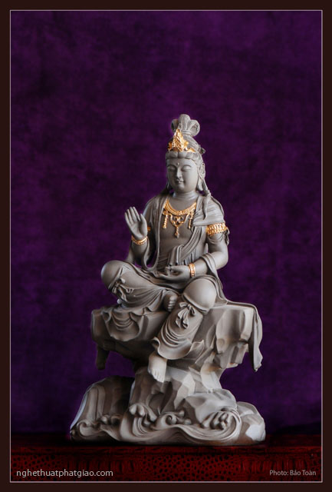

Là Quán Thế Âm Bồ tát đứng trên tường vân tay cầm chén nước rưới xuống. Lòng bi răn như sấm, ý từ diệu dường mây, như mưa pháp cam lộ, dứt trừ lửa phiền não. Sái thủy là rưới một loại nước thơm, là pháp tu tụng niệm gia trì làm cho thanh tịnh. Đây là bổn thệ của Quán Thế Âm để khai ngộ Phật tánh của tất cả chúng sanh.
---o0o---

12.Lục Thời Quán Âm

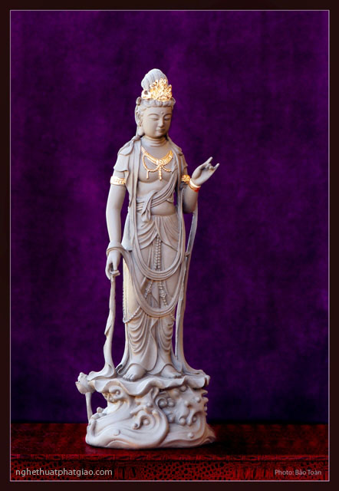

Là vị Bồ tát ngày đêm từ bi thủ hộ chúng sanh. Thời xưa miền Bắc Ấn Độ một ngày đêm chia làm sáu thời, một năm cũng chia làm sáu thời là: “nắng ít, nắng nhiều, mưa, mát, lạnh ít, lạnh nhiều”; Do đó mà nói thành “Quán Thế Âm thường trông chúng sanh”.
---o0o---

13.Trì Liên Quán Âm

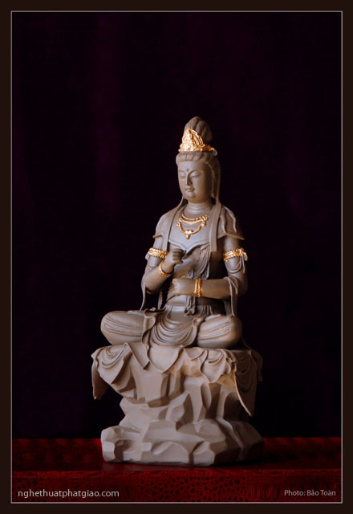

Là Quán Thế Âm Bồ tát tay cầm hoa sen. Quán Thế Âm Bồ tát lấy hoa để biểu trưng cho bổn thệ, vì cầm hoa sen đã nở hay chưa nở nên còn gọi là liên hoa thủ. Vì hoa sen có nhiều nhơn duyên đặc thù nên cũng lấy hoa sen làm đài. Hình tượng Quán Âm đứng trên lá sen, hai tay cầm hoa sen, đầu đội bảo quan, mặc thiên y, viên mãn trang nghiêm.

---o0o---

14.Bất Nhị Quán Âm

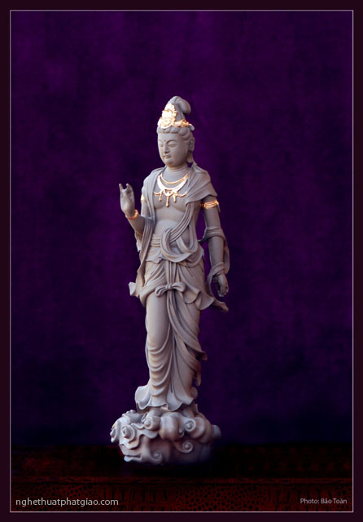

Là biểu tượng bổn và tích bất nhị của Quán Thế Âm. Phẩm Phổ Môn chép: “người đáng dùng thân chấp kim cang Thần đặng độ thoát, liền hiện Chấp Kim Thần mà vì đó nói pháp. Quán Thế Âm là vị thủ hộ cho Phật, cũng là ứng hóa thân của Phật, vì bổn và tích đều chẳng phải hai nên gọi là Bất Nhị Quán Âm. Hình tượng Ngài ngồi trên bệ đá hai tay chấp trì kim cang xử.
---o0o---

15.Ngư Lam Quán Âm
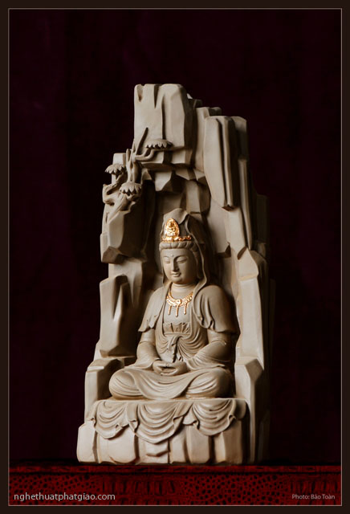

Là Quán Thế Âm tay cầm giỏ cá và nhánh lá. Do Ngài thấy con sông không có cầu, người qua sông rất dễ ngã xuống. Vì vậy Ngài hóa thân thành một mỹ nữ bán cá, nhưng có điều kiện rằng ai có nhiều tiền ném vào trong giỏ cá thì sẽ cưới làm chồng, nếu ném không trúng thì phải bỏ ra khoản tiền để xây cầu, kết quả chẳng có ai ném trúng. Những người không ném trúng đều phải mang tiền đến, tiền chất thành đống che khuất không còn nhìn thấy Ngài, khi nhìn lại thì mọi người thấy Ngài hóa thân đứng trên sông.
---o0o---

16.Nham Hộ Quán Âm
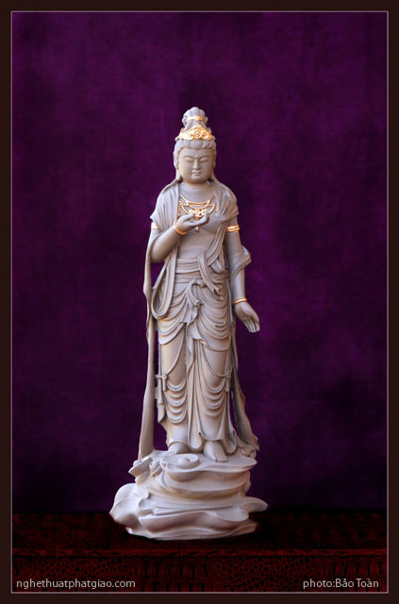

Là hình tượng Quán Thế Âm Bồ tát ngồi trong hang đá. phẩm Phổ môn chép: “Rắn độc cùng bò cạp, hơi độc khói lửa đốt, do sức niệm Quán Âm, theo tiếng tự bỏ đi”. Thường trong hang động có nhiều chướng khí và trùng độc, là chỗ có nhiều nguy hiểm đối với những người qua núi, Quán Thế Âm hiện ra thì mọi nguy hiểm đều tiêu tan hết.

---o0o---

17.Chúng Bảo Quán Âm

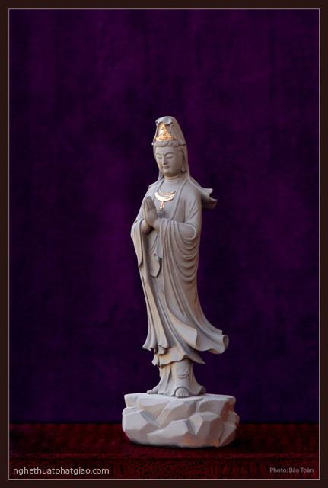

Là hình tượng Quán Thế Âm Bồ tát tay cầm vàng bạc vật báu. Nếu có chúng sanh vì tìm cầu báu vật như vàng bạc, lưu ly, mã não, san hô, hổ phách, trân châu… vào trong thâm sơn đại hải, giả sử gió lớn thổi trôi dạt đến nước quỷ La Sát, nếu có một người xưng danh hiệu Ngài, thì đều được giải thoát. Hình tượng của Quán Thế Âm Bồ tát biểu hiện sự an ổn.
---o0o---

18.Đa La Quán Âm
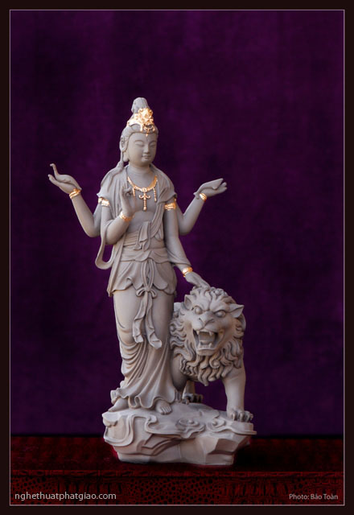

Dùng vật báu vô giá trang nghiêm thân để trừ khổ não cho chúng sanh, tất cả chúng sanh vui ưa vào pháp giới chư Phật. Ngài hiện thân người con gái, tướng mạo từ bi, mặc y trắng, hai tay hiệp chưởng cầm hoa sen xanh.
---o0o---

19.Vô Úy Quán Âm
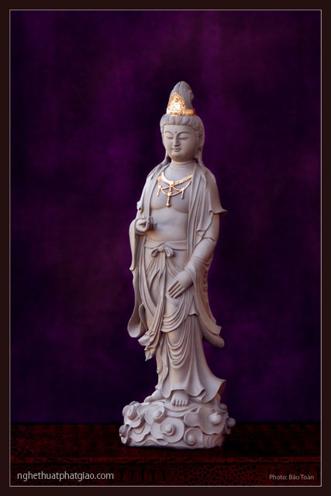

Hình tượng của Ngài rất đặc thù có ba mắt bốn tay, ngồi trên lưng sư tử trắng, đội bảo quan, hai tay bên phải, một tay cầm hoa sen trắng, một tay cầm con chim cát tường trắng; hai tay bên trái, một tay cầm pháp khí hình con phượng 3 đầu, một tay cầm con cá. Khắp thân có ánh sáng, mặc thiên y đeo anh lạc, diên mạo rất đoan nghiêm.
---o0o---

20.Lưu Ly Quán Âm
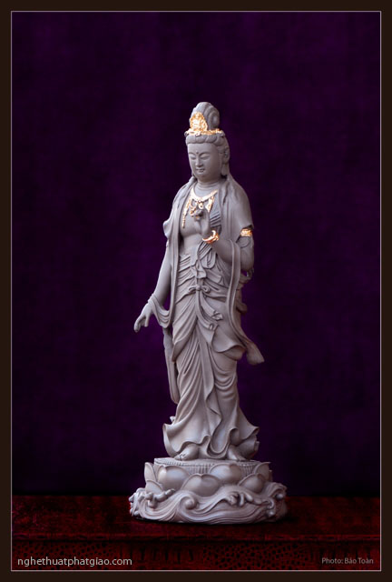

Tương truyền vào thời Bắc Ngụy, Tôn Kính Đức trấn giữ biên cương, ông tạo tượng Quán Thế Âm Bồ tát để tôn thờ. Sau bị Di Địch bắt xử cực hình. Ông nằm mộng thấy thầy Sa Môn dạy phải trì tụng một ngàn biến kinh “Diên Mạng Thập Cú Quán Âm”, lúc tử hình ông ba lần chém nhưng không chút thương tích, nên ông được tha chết. Vì phụng thờ lễ bái Quán Thế Âm Bồ tát mà đầu ông còn hiện ba vết sẹo. Hình tượng Ngài cầm bình lưu ly xanh, đứng trên cánh hoa sen du hóa trên mặt nước.
---o0o---

21.Mã Lang Phụ Quán Âm

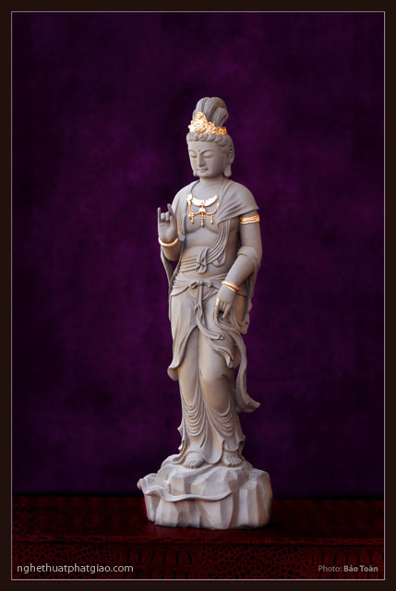

Đời Đường có một mỹ nữ mà những người con trai đều tranh nhau cưới, nàng nói trong một đêm nếu đọc thuộc được phẩm Phổ Môn sẽ lấy làm chồng, đêm ấy có hai mươi người thuộc, lại một đêm tụng trọn bộ kinh Kim Cang cũng sẽ lấy làm chồng, đêm ấy còn lại mười người, sau ba ngày có thể tụng thuộc Kinh Pháp Hoa thì sẽ kết ước. Trong số đó chỉ có người thanh niên họ Mã được chọn. Ngày kết hôn người con gái bỗng dưng chết biến thành ánh sáng bay lên không trung biến mất. Hình tượng Ngài cầm quyển Kinh Pháp Hoa và cây gậy có hình đầu lâu.
---o0o---

22.A Nậu Quán Âm

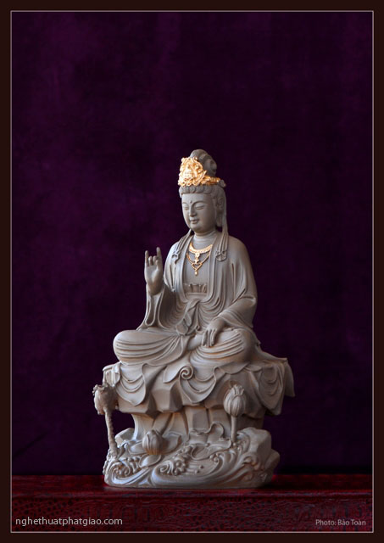

Quán Thế Âm Bồ tát quán sát mọi động tĩnh của đại hải. Thệ nguyện của Ngài như bài kệ:“ông nghe hạnh Quán Âm, khéo ứng các nơi chỗ, thệ rộng sâu như biển, nhiều kiếp chẳng nghĩ bàn”. Hình tượng của Ngài đầu búi tóc thiên kế, mặc Thiên y màu vàng, tay trái cầm mảnh y trước bụng, tay phải thả trên gối phải, mắt nhìn đại hải, hạnh nguyện của Ngài xua tan những hiểm nạn trên biển làm cho tất cả định tĩnh không còn tai ương.
---o0o---

23.Phổ Bi Quán Âm
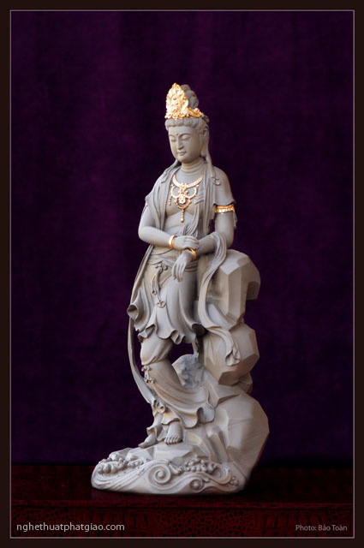

Quán Thế Âm Bồ tát từ bi thương tất cả chúng sanh, khắp trong tam thiên đại thiên thế giới. “Người đáng dùng thân Đại Tự Tại Thiên được độ thoát, liền hiện thân Đại Tự Tại Thiên mà vì đó nói pháp”. Vì lòng từ bi và uy đức của Ngài rất lớn phổ chiếu tất cả tam giới cho nên có tên gọi là Phổ Bi Quán Âm.
---o0o---

24.Du Hý Quán Âm
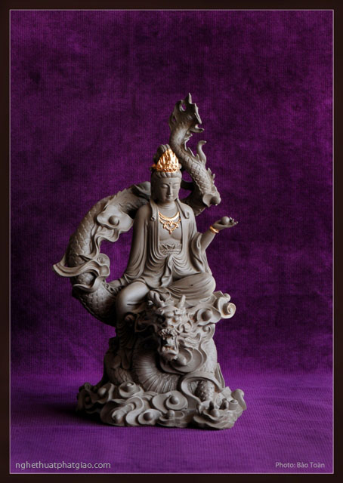

Quán Thế Âm Bồ tát giáo hóa chúng sanh viên thông vô ngại, không câu nệ vào thời gian và nơi chốn, biểu hiện tướng du hý tự tại.
---o0o---

25.Long Đầu Quán Âm
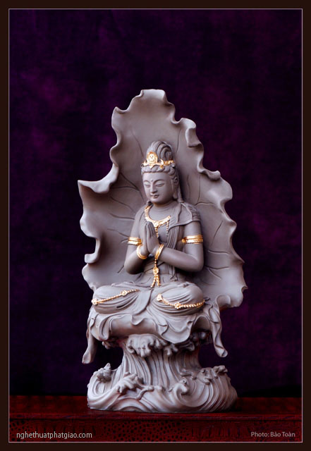

Là Quán Thế Âm Bồ tát ngồi trên lưng rồng. Rồng là vua trong các loài thú để biểu thị cho uy lực của Quán Thế Âm Bồ tát; Long Vương đến mang mây mưa sấm chớp chiếu diệu khắp trời đất, thấm nhuần muôn vật, tất cả đều tán thán uy lực của Long vương. Ngài hiện thân ngồi kết già trên mình rồng thuyết pháp cho chúng sanh.
---o0o---

26.Liên Ngọa Quán Âm
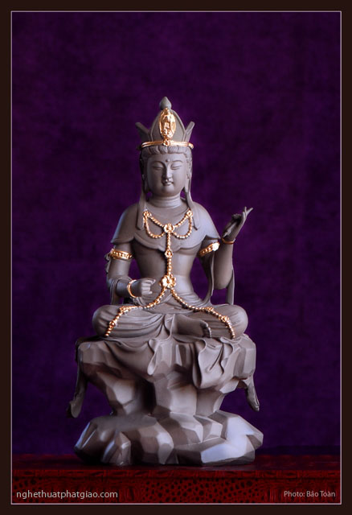

Là Quán Thế Âm Bồ tát ứng hiện tọa ngọa trên lá sen. Ngài hiện thân Tiểu Vương trong phẩm Phổ Môn, để thí dụ cho thân Tiểu Vương tôn quý ngồi trên lá sen. Quán Thế Âm Bồ tát ngồi kết già hiệp chưởng, đầu đội mão hoa, hiện tướng từ bi nhu hòa, cổ đeo anh lạc, mặc thiên y, bi nhãn nhìn chúng sanh.

---o0o---

27.Uy Đức Quán Âm
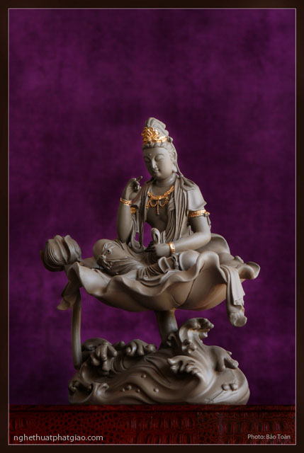

Quán Thế Âm Bồ tát có đầy đủ uy đức để chiết phục và hộ trì chúng sanh. Trong phẩm Phổ Môn có đoạn: “người đáng dùng thân Thiên Đại Tướng Quân đặng độ thoát, Ngài liền hiện thân Thiên Đại Tướng Quân mà vì đó thuyết pháp”. Thiên Đại Tướng Quân có đầy đủ uy đức nên được gọi là Uy Đức Quán Âm. Hình tượng của Ngài là tay trái cầm kim cang xử biểu hiện uy thế để chiết phục tâm cang cường của chúng sanh, tay phải cầm hoa sen ngồi trên bệ đá

---o0o---

28.Bạch Y Quán Âm

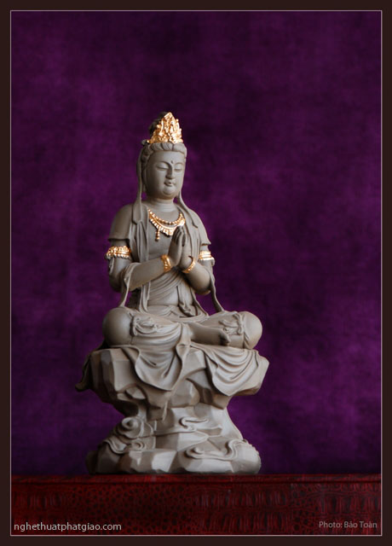

Còn gọi là Bạch Y Quán Tự Tại Mẫu. Toàn thân Ngài mặc y trắng, ngồi kết già trên hoa sen trắng, đầu đội khăn, tay trái cầm hoa sen, tay phải kết dữ nguyện ấn. Màu trắng biểu ý Thanh Tịnh và Tâm Bồ đề, xưa nay mọi người lễ bái Ngài để cầu tiêu tai, trường thọ.
---o0o---

29.Trì Kinh Quán Âm
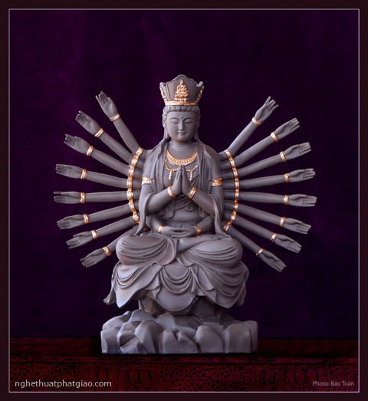

Còn gọi là Thanh Văn Quán Âm. Thanh Văn là nghe Phật thuyết pháp được khai ngộ mà xuất gia. “người đáng dùng thân Thanh Văn được độ thoát Ngài liền hiện thân Thanh văn mà vì đó nói pháp”. Hình tượng của Ngài biểu hiện sự an tường.
---o0o---

30.Diên Mạng Quán Âm
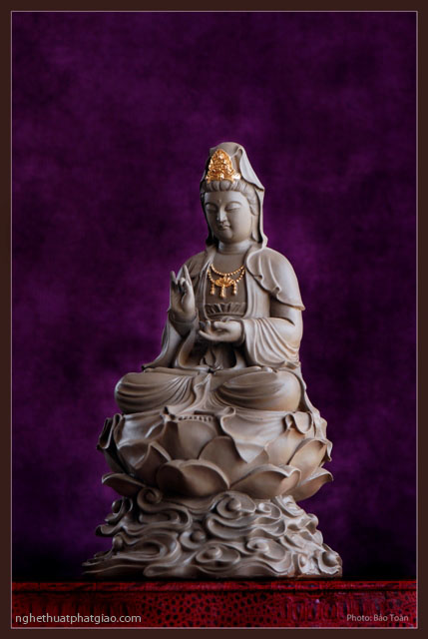

Là Quán Thế Âm Bồ tát bảo hộ thọ mạng chúng sanh. Phẩm Phổ Môn chép: “nguyền rủa các thuốc độc, muốn hại đến thân đó, do sức niệm Quán Âm, trở hại nơi bổn nhơn”. Có thể tiêu trừ chú thuật nguyền rủa và độc dược thêm tuổi thọ, cho nên gọi là Diên Mạng Quán Âm. Ngài đội bảo quan, mặc Thiên y, anh lạc trang nghiêm, 20 cánh tay để dìu dắt và cứu hộ chúng sanh.

---o0o---

31.Dương Liễu Quán Âm

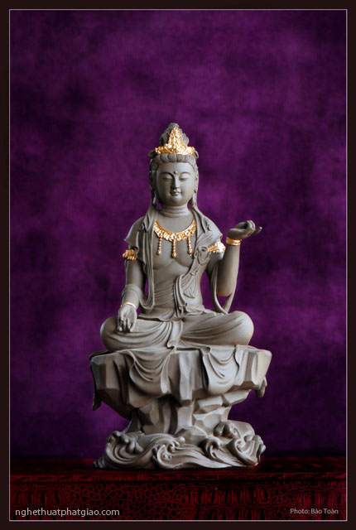

Còn có tên gọi khác là Dược Vương Quán Âm, bổn nguyện của Ngài là bạt trừ cứu độ những bệnh khổ của chúng sanh, vì chúng sanh thân nhiều khổ nạn nên Ngài cầm cành dương. Dương liễu mềm mại biểu trưng cho đức tướng ôn hòa nhẫn nhục của Quán Thế Âm Bồ tát. Thân mặc y màu trắng ngà, hình tượng của Ngài biểu hiện sự kỳ nguyện phước đức.
---o0o---

32.Thanh Cảnh Quán Âm
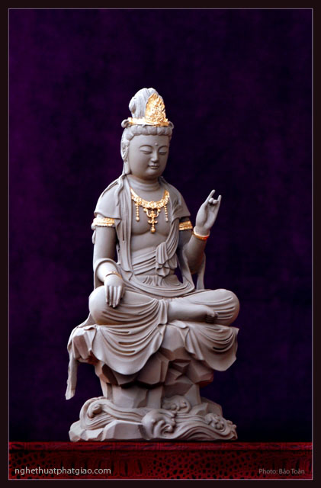

Có các vị thần muốn tìm lấy Cam Lộ nên khuấy động nhũ hải, nhưng phát hiện trong biển có lọ thuốc độc, Quán Thế Âm Bồ tát vì sợ thuốc độc hại chúng sanh, mới phát tâm đại từ bi uống hết lọ thuốc độc, vì vậy mà cổ Ngài biến thành màu xanh. Hình tượng đặc trưng của Ngài là tay trái cầm hoa sen, lòng bàn tay phải hướng lên trên, ngồi kết già trên bệ đá.
---o0o---

33.Thủy Nguyệt Quán Âm

Tức là Thủy Cát Tường Quán Thế Âm Bồ tát trong Thai Tạng Mạn trà la, mật hiệu của Ngài là Nhuận Sanh Kim Cang, Quán Thế Âm Bồ tát nhất tâm quán thủy tướng, nhập thủy định. Vì vậy hình tượng của Ngài ngồi kết già trên hoa sen nổi trong đại hải, tay trái cầm hoa sen, tay phải kết thí vô úy ấn, trong lòng bàn tay chảy xuống một dòng nước có hình mặt trăng nên gọi là Thủy Nguyệt Quán Âm.

---o0o---

